ODGOJNO-OBRAZOVNO PODRUČJE: UPOZNAVANJE ŠKOLE I RADNE OKOLINE
1. ZADATAK: OBOJI SLIKU O PROLJEĆU!
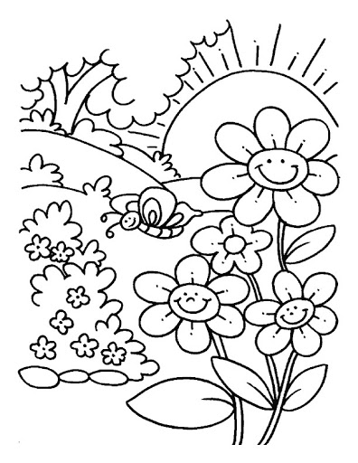
2. ZADATAK: OBOJANU SLIKU IZREŽI I ZALIJEPI U BILJEŽNICU!
3. ZADATAK: OPIŠI SLIKU! KOJA JE ŽIVOTINJA NA SLICI?
KOLIKO CVJETOVA VIDIŠ NA SLICI?
4. ZADATAK: RAZMISLI I ODGOVORI NA PITANJE:
* KOJA SU JOŠ GODIŠNJA DOBA OSIM PROLJEĆA?
5. ZADATAK: IZAĐI U DVORIŠTE, VOĆNJAK I VRT POGLEDAJ I OPIŠI KAKO IZGLEDAJU TRAVA, CVIJEĆE, DRVEĆE, BILJKE U VRTU! DA LI PRIMJEĆUJEŠ ŽIVOTINJE? ISPRIČAJ TO SVOJIM UKUĆANIMA!

